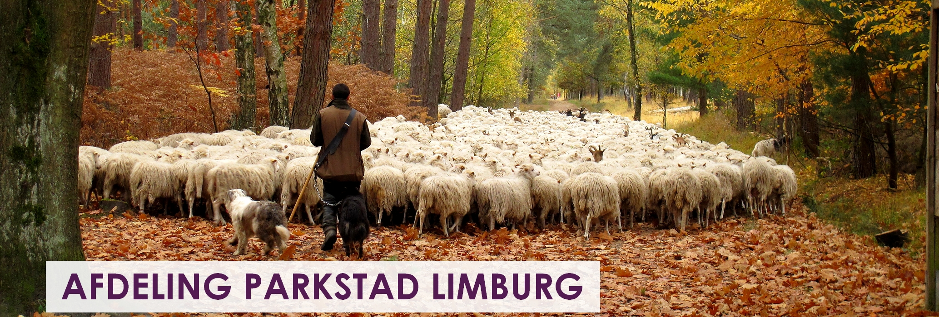
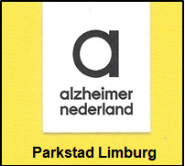
Nieuwsbrief februari 2022

Dit is de eerste editie van de nieuwsbrief 2022 en daarin leest u diverse activiteiten van Alzheimer Afdeling Parkstad Limburg.
U ontvangt informatie over het Alzheimer Café Parkstad Limburg, de verschillende uitzendingen van “Alzheimer Parkstad on tour” bij RTV-Parkstad, de vaste rubriek met nieuwe aanwinsten uit onze bibliotheek, de herstart van de Geheugentafel, een themabijeenkomst over dementie in Schimmert, een oproep voor deelname aan een onderzoek Romema, informatie over dementievriendelijke gemeenten, nieuws uit de afdeling waarbij de vacature voor vrijwilligers. Ook leest u nieuwe ontwikkelingen voor mensen met dementie en hun mantelzorgers zowel in de regio als landelijk.
Wij wensen u veel leesplezier !!!!
Wanneer is de herstart van het Alzheimer Cafe Parkstad Limburg ???

Wij zijn er klaar voor !
Maar,
helaas ……
er is weer een snelle verspreiding van het coronavirus …..

De bijeenkomsten van het Alzheimer Cafe Parkstad Limburg in zorgcentrum Tobias in Heerlen gaan voorlopig nog NIET door !!!
U krijgt tijdig bericht over de herstart van het Alzheimer Cafe !

Programma Alzheimer Café Parkstad Limburg voorjaar 2022
Het voorlopige programma van de bijeenkomsten zal bestaan uit de volgende thema’s:

- 11 januari: Het delen van ervaringen in coronatijd en stilstaan bij de sociale benadering van mensen met dementie
- 8 februari: Diagnostiek bij dementie
- 8 maart: Samen delen van ervaringen naar aanleiding van een korte DVD
U krijgt tijdig meer informatie over de bijeenkomsten !
- 12 april: Het omgaan met gedragsveranderingen bij mensen met dementie
- 10 mei: Muziek bij mensen met dementie en wat is het belang en effect
- 14 juni: Wat als de stemming maar niet wilt opklaren?

Contactpersoon: Lyan Senden, Schubertstraat 7, 6444 BB Brunssum, 045-5256777.
Secretariaat: Leon Pieters, Quaedvlieglaan 13, 6371 HA Landgraaf, tel. +31(0)613365008.

Nieuws uit afdeling Alzheimer Parkstad Limburg

Het Alzheimer Café Parkstad Limburg
De bijeenkomsten van het Alzheimer Café Parkstad Limburg vinden plaats in de recreatiezaal van Zorgcentrum Tobias.
Wanneer? Elke tweede dinsdag van de maand van 19.30 – 21.30 uur (behalve juli-augustus).
Adres: Piet Malherbestraat 2 , 6417 ZA Heerlen.
De entree, koffie en thee zijn gratis en vooraf aanmelden is niet altijd nodig.
Het zijn bijeenkomsten, waarin informatie wordt gegeven door lezingen, interviews, film en presentaties. Er wordt onderling van gedachten gewisseld en ervaringen met elkaar gedeeld omtrent het dementeringsproces en de gevolgen.
Tevens kan kennisgemaakt worden met allerlei informatiemateriaal en onze bibliotheek. Het Alzheimer Café wordt ondersteund door diverse organisaties in de regio.
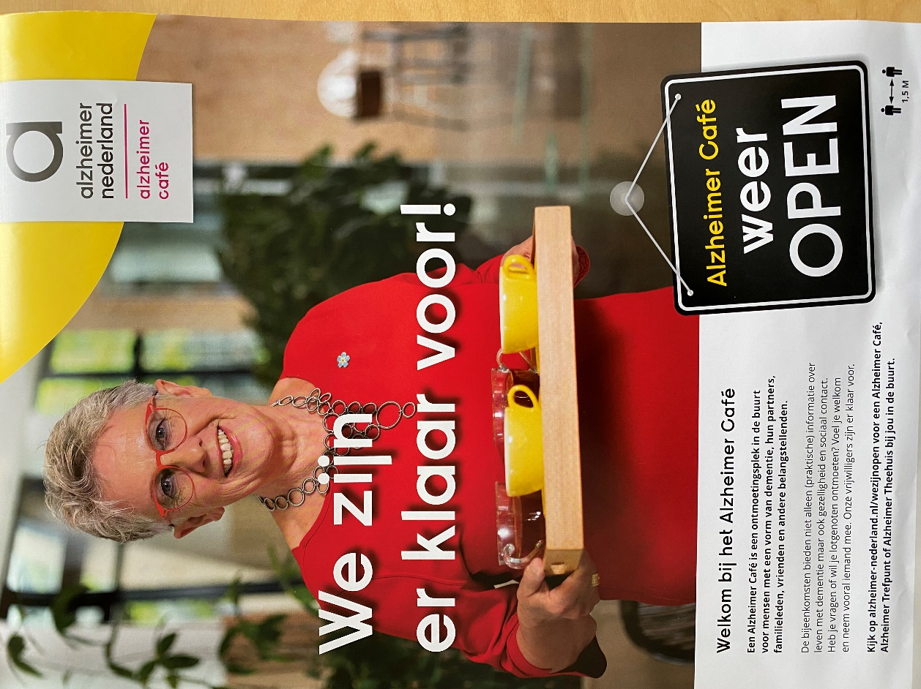
2022

Afscheid van bestuurslid Thera Pasmans
In het begin van 2021 heeft Thera aangekondigd dat ze eind van dat jaar wilde stoppen met het vrijwilligerswerk voor Alzheimer afdeling Parkstad Limburg.
Thera heeft als bestuurslid in de 30 jaar dat ze bij Alzheimer afdeling Parkstad Limburg actief is geweest veel belangrijk werk verricht en heeft er mee voor gezorgd dat onze afdeling geworden is wat het nu is. Zij stond aan de wieg van de Alzheimercafés, heeft de bibliotheek opgericht waar veel actuele informatie tot hulp en steun zijn voor mensen met dementie en hun naasten. Thera bracht samen met andere bestuurders bezoeken bij de wethouders van de gemeenten binnen regio Parkstad. Hierbij zorgde zij dat de afspraken gemaakt werden, er een agenda met bij behorende stukken lag en dat de afspraken die gemaakt werden vastgelegd werden en er voldoende aandacht was voor het nakomen van de afspraken. Daarnaast was Thera mede gesprekspartner voor het overleg met “hulp bij dementie” en zorgde zij voor de organisatie van de uitzendingen van “Alzheimer Parkstad on tour”.
Dit is slechts een greep uit de vele dingen waarvoor zij zich heeft in gezet binnen de afdeling. Drie jaar geleden heeft zij zeer terecht hiervoor een onderscheiding ontvangen.
Wij begrijpen goed dat door omstandigheden haar prioriteiten verlegd zijn en zijn dankbaar voor wat zij voor de mensen met dementie, hun naasten en voor de afdeling Alzheimer Parkstad Limburg gedaan heeft.

Afscheidswoord Thera Pasmans-Claessen
Beste mensen,
In december heb ik mijn werkzaamheden voor de Alzheimerafdeling Parkstad Limburg beëindigd. Vanaf de oprichting in 1992 ben ik betrokken geweest bij de afdeling ,die destijds nog startte als Alzheimervereniging.
Veel is er veranderd, vooral verbeterd in al die jaren. Dementie staat duidelijk meer in de belangstelling als ernstige ziekte en terecht. Maar er is nog veel werk te verzetten en daarbij wens ik bestuur en de andere vrijwilligers veel succes.
Ik dank iedereen voor het vertrouwen dat jullie in mij gesteld hebben en dat ik heb mogen ervaren in talloze prachtige ontmoetingen.
De Alzheimergemeenschap, voor mij wel meer uit het oog, maar zeker niet uit mijn hart.

Groeten Thera Pasmans-Claessen

Nieuw bestuurslid Anne Gulpers
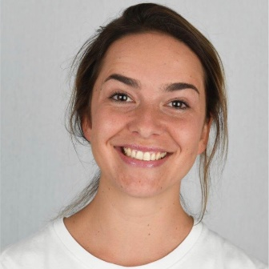
Via deze weg wil ik mij graag aan jullie voorstellen.
Mijn naam is Anne Gulpers en ik ben 33 jaar oud.
Samen met mijn vriend Bart en ons zoontje Maxim woon ik in Heerlen.
Ik heb ruim 8 jaar als wijkverpleegkundige gewerkt bij Meandergroep.
Hier werk ik nog steeds met veel plezier maar nu met een andere rol, ik ben verantwoordelijk voor de casemanagers dementie en voor de doorontwikkeling van het VPT (Volledig Pakket Thuis).
De ziekte dementie loopt als een rode draad door mijn leven, vroeger kwam ik als kind veel in verpleeghuizen. Ook heb ik in mijn naaste familie van dichtbij meegemaakt hoe een jonge vrouw leed aan de ziekte Alzheimer.
In de toekomst wil ik me blijven richten op deze ziekte en wat dit doet met de mensen die het treft en hun naasten.
Door mijn inzet als vrijwilliger bij het bestuur van Alzheimer Parkstad hoop ik een bijdrage te kunnen leveren aan het leven van mensen met dementie en hun naasten.

Alzheimer Parkstad on tour
Er zijn diverse uitzendingen van “Alzheimer Parkstad on tour” geweest, de start was in september 2020.
U kunt alle lezingen terugzien via onze website en ons YouTube-kanaal.
De thema’s die werden besproken zijn:
de zorgstandaard dementie , sociale benadering, “Steunpunt Mantelzorg en Ruggesteun is er voor U ! “
de laatste fase van het leven van mensen met dementie en wat wij voor hen en hun naasten kunnen betekenen, “De goede en moeilijke kanten van het mantelzorgers zijn en wat de gemeenschap voor de mensen met dementie en hun naasten kunnen betekenen”.
Diagnose, soorten en verloop van dementie, de wet “Zorg en Dwang” en “van niet pluis gevoel naar diagnose en hoe verder “. “Is preventie van dementie mogelijk en hoe dan?”
U kunt deze uitzendingen altijd bekijken op onze eigen website, te vinden op: http://alzheimer-nederland.nl/regios/parkstad-limburg.
Volg onze uitzendingen via ons YouTube-kanaal “AlzheimerParkstadLimburg”
Alzheimer Parkstad Limburg
Onder de video’s ziet u op de pagina de rode knop “Abonneren”; door deze aan te klikken kunt u zich gratis aanmelden. Het aantal geabonneerden is voor ons belangrijk.
Tot nu toe hebben zich al ca.130 geïnteresseerden geabonneerd.
Wij vinden het fijn om van u te horen hoe u deze programma’s van “Alzheimer Parkstad on tour” vindt ?
Laat het ons weten via het secretariaat: alzheimerparkstadlimburg@gmail.com of tel. 0613365008.

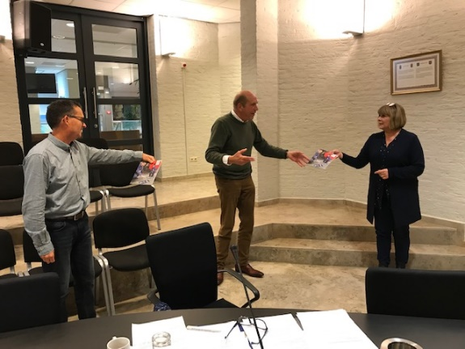
Gesprek met wethouder Beekdaelen
Woensdag 24 november 2021 is een eerste kennismaking geweest tussen de gemeente Beekdaelen en Alzheimer Parkstad Limburg. Hierbij is ook een vertegenwoordiger van Hulp bij Dementie aanwezig.
Na een algemene toelichting door wethouder mevr. Quadvlieg – van Dam over het beleid in Beekdaelen licht voorzitter Gulpers de verontrustende ontwikkelingen met betrekking tot dementie en de mantelzorg nader toe.
Beide partijen spreken de intentie uit dat de inzet van dit gesprek moet leiden tot elkaar nader aanvullen c.q. versterken.
Er worden een aantal afspraken gemaakt, o.a.: de onderlinge communicatie/PR gebruiken; het invullen van de dementiescan en een nader overleg entameren tussen de ‘consulenten uitvoering sociaal’ en de casemanagers dementie. Wordt vervolgd !

foto:
Voorzitter Math Gulpers overhandigt – op gepaste Corona-afstand - het boekje “meer maatwerk van Oldambt tot Rotterdam” aan wethouder mevrouw Quadvlieg-van Dam en de heer Fredrix.

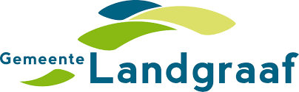
Fondswerving en subsidies.
Onze afdeling Alzheimer Parkstad Limburg heeft voor 2022 enkele subsidies ontvangen van gemeenten en stichtingen uit regio Parkstad; hierdoor is het mede mogelijk om de activiteiten van onze afdeling Alzheimer Parkstad Limburg, in het bijzonder de maandelijkse bijeenkomsten in het Alzheimer Café en/of de uitzendingen van “Alzheimer Parkstad on tour” bij RTV Parkstad, alsook de jaarlijkse Wereld Alzheimer Dag, de Geheugentafels in diverse locaties van regio Parkstad en ook nieuwe activiteiten voor mensen met dementie en hun partners / mantelzorgers te organiseren.
Ook geeft de afdeling lezingen, organiseert informatiestands en is zij betrokken bij en vertegenwoordigd in diverse werkgroepen en projecten voor een meer dementievriendelijke buurt en gemeenten.
De gemeenten Brunssum, Heerlen, Voerendaal, Landgraaf en de Stichting Vrienden van Welland (SVvW) hebben reeds een subsidie toegekend.
SVvW
Hartelijk dank daarvoor !
Ook werd een extra subsidie toegekend door gemeente Landgraaf in verband met de Covid-19 crisis “voor de extra kosten in deze periode en als “kick-start” voor het opnieuw organiseren van activiteiten “.

Themabijeenkomst DEMENTIE / ALZHEIMER
Wanneer: dinsdagmiddag 29 maart 2022 van 14.00 tot circa 16.45 uur.
Waar: ’t Gemeinsjapshoes, Oranjeplein 10 te Schimmert.
Ouderenbond St. Paulus Schimmert en Alzheimer Nederland afdeling Parkstad Limburg organiseren
die middag deze interessante themabijeenkomst. De voorlichters van Alzheimer Parkstad Limburg en
van Hulp bij Dementie, te weten Lyan Senden (tevens bestuurslid) en Iris de Bruin
(casemanager dementie) nemen u mee in de wereld van de dementie.
De herkenbaarheid, de soorten en de gevolgen voor zowel de betrokkene als zijn/haar omgeving komen aan de orde. Ook wordt uitvoerig ingegaan op de praktische consequenties en de mogelijkheden van ondersteuning hierbij.
De bijeenkomst is voor eenieder gratis toegankelijk.
Wel graag z.s.m. aanmelden bij het secretariaat van de Ouderenbond St Paulus Schimmert door een e-mail te sturen naar: kboschimmert@gmail.com of telefonisch bij de heer Chrit Leenders op 06-81881773.
Een briefje in zijn brievenbus Op de Bies 10, 6333 BX te Schimmert kan ook.

HERHAALDE OPROEP
VACATURE Algemeen vrijwilliger
Weet je niet precies wát maar wel dát je mensen met dementie en hun naasten wilt helpen?
En wil je: verschillende activiteiten in de regio bezoeken en zo zelf ontdekken wat je leuk vindt?
Of samenwerken met een groep enthousiaste vrijwilligers?
Dan ben je welkom als vrijwilliger en bouw je mee aan een toekomst zonder dementie en een beter leven met dementie.
Regionale Afdeling
Je gaat aan de slag bij afdeling Parkstad Limburg. We werken hard om onze regio dementievriendelijker te maken. Onze vrijwilligers zorgen ervoor dat we mensen in de buurt ondersteunen. Ze behartigen hun belangen, geven voorlichting en organiseren ontmoetingen om ervaringen te delen of in contact te komen met anderen.

Samen in gesprek
Als algemeen vrijwilliger krijg je de ruimte om uit te zoeken wat je wil en waar je interesses liggen. Je bezoekt bijvoorbeeld een Alzheimer Café waar je kennis maakt met het team. Door bezoekjes en dialoog kom je erachter wat de mogelijkheden zijn en wat er bij je past. En heb je zelf ideeën, dan horen we die natuurlijk graag!
Dus ben jij iemand die: zich graag wil inzetten voor mensen met dementie en hun naasten?
Of liever eerst wil ervaren wat de mogelijkheden zijn bij afdeling Alzheimer Parkstad Limburg?
Wat mag je van Alzheimer Nederland verwachten ?
Je komt terecht in een warme, professionele organisatie en werkt samen met een groep van bevlogen en betrokken mensen. Iedereen werkt met ongekend enthousiasme voor hetzelfde doel.
Dit doen we vanuit een goede basis, want we vinden het belangrijk dat jij met plezier aan de slag kunt. Zo bieden we voorlichting over dementie en diverse trainingen die aansluiten bij je functie. We organiseren netwerkbijeenkomsten tussen afdelingen en met collega’s op het landelijk kantoor en nemen we jouw stem in beleid serieus.
We komen graag met je in contact
Toch liever eerst wat meer informatie?
Neem dan contact met ons op via het secretariaat:
tel. 0613365008 of per email: parkstadlimburg@alzheimervrijwilligers.nl en alzheimerparkstadlimburg@gmail.com .
Je mag verwachten dat we binnen 2 weken contact met je opnemen.

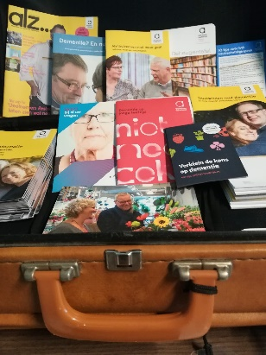
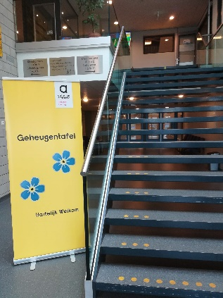
Start van de Geheugentafels
Op enkele plaatsen in regio Parkstad worden de bijeenkomsten van de Geheugentafels, georganiseerd door onze afdeling Alzheimer Parkstad Limburg, weer gestart.
De Geheugentafel biedt de mogelijkheid om informeel en individueel van gedachten te wisselen en informatie te ontvangen over mensen met geheugenproblemen en dementie. Hebt u behoefte om uw vragen te stellen of uw ervaring te delen in een persoonlijk ontmoeting, dan bent u van harte welkom bij de Geheugentafel.
De bijeenkomsten vinden plaats in de bibliotheek / Burgerhoes te Landgraaf, voor de juiste data, zie de publicaties in het weekblad en sociale media.
In A Gene Bek, Tacitusstraat 120 in Heerlen
wordt een Geheugentafel georganiseerd op iedere eerste donderdag van de maand van 10.00 uur tot 11.30 uur waarbij een vrijwilliger van onze afdeling Alzheimer Parkstad Limburg aanwezig zal zijn om naar u te luisteren, informatie te verstrekken en vragen te beantwoorden. U bent van harte welkom."
In de loop van 2022 zullen de activiteiten op diverse locaties worden uitgebreid, afhankelijk van het geldende coronabeleid.

Nieuws uit onze bibliotheek

Nieuwe aanwinsten
Zoals U in de nieuwsbrief van december hebt kunnen lezen heb ik, Wiel Gielen, per 1 januari 2022 de taken van Thera Pasman, betreffende de bibliotheek, overgenomen.
We zullen elkaar leren kennen tijdens het maandelijkse alzheimercafé.
Vanaf nu kunt U dus eventueel boeken inleveren tijdens deze bijeenkomst of door
door contact op te nemen met mij. U kunt mailen naar: wielgielen@gmail.com of bellen naar 0623930699.
Ik wil van deze gelegenheid gebruik maken om Thera Pasmans te bedanken voor de prettige wijze waarop zij mij wegwijs gemaakt heeft in de zaken betreffende de bibliotheek. Dit ging gepaard met koffie en koekjes en soms zelfs lekkere vlaai. Dank je wel!
Thera had in de laatste nieuwsbrief al aangekondigd dat er een nieuw boek in de bibliotheek zou worden opgenomen. Ik heb dit boek inmiddels ontvangen en gelezen, hieronder volgt een korte beschrijving.

VERPLEEGTHUIS door Teun Toebes.
Dit boek is een aanklacht tegen de manier waarop wij in onze samenleving naar mensen met dementie aankijken.
Volgens de schrijver zorg je voor mensen met je hart en niet met allerlei voorschriften en regeltjes.
Enthousiasme en hartelijkheid worden afgestompt door de vele regels en dat is volgens hem de doodsteek voor menselijke zorg.
Teun gaat op 21 jarige leeftijd in een verpleeghuis wonen om het leven in dit huis te ervaren en zo in de toekomst beter voor mensen met dementie te kunnen zorgen.
Hoewel de auteur verpleegkundige is gaat hij uitsluitend als medebewoner leven in het betreffende verpleeghuis. Hij beschrijft op pakkende wijze het dagelijks leven van de bewoners en komt al snel tot de conclusie dat we onze aanpak flink moeten veranderen, maar hoe dan???
Nu, dat wil de schrijver gaan ontdekken.
Als je vaker in verpleeghuizen komt zul je allicht heel wat van de beschreven situaties herkennen.

Het boek is een prettige voor iedereen begrijpelijke taal geschreven.

Als u nog boeken thuis heeft en deze alvast wilt inleveren kan dat, door contact met Wiel Gielen op te nemen. Dan wordt afgesproken hoe en waar u deze kunt inleveren.
U kunt hem telefonisch bereiken op: 0623930699 of per email: wielgielen@gmail.com

Nieuws uit de regio en het land

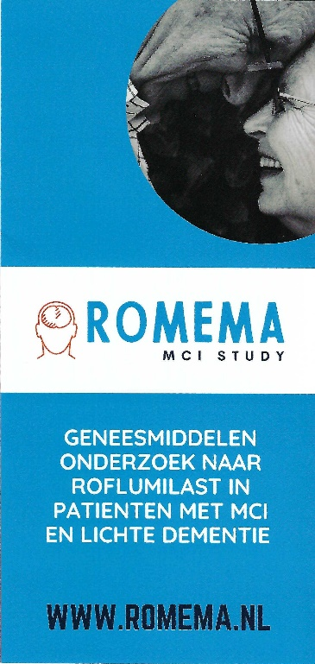
Oud medicijn voor een nieuwe toepassing:
OPROEP voor mensen met lichte en uitgebreide geheugenproblemen.
Bij het MUMC+ /Alzheimer Centrum Limburg zijn we sinds kort begonnen met de ROMEMA trial. ROMEMA wordt gefinancierd door ZonMw, een onafhankelijke landelijke subsidiegever, en is een gerandomiseerde dubbelblinde placebo-gecontroleerde trial naar de werking van het geneesmiddel roflumilast (Daxas) voor de behandeling van lichte cognitieve stoornissen (MCI).
Roflumilast is al sinds 2010 in Nederland veilig getest en geregistreerd voor behandeling van een longziekte (chronische obstructieve longziekte, COPD).
Met de toenemende vergrijzing zijn er steeds meer mensen die problemen hebben met hun geheugen, aandacht, taal of leervermogen: kortweg cognitie genoemd. De mogelijkheden om mensen met deze klachten te behandelen zijn beperkt. Om deze reden wordt gezocht naar mogelijkheden om deze klachten te verminderen door een behandeling met een medicijn.
Op dit moment zijn geen werkzame geneesmiddelen beschikbaar voor het behandelen van geheugenproblemen.
Gebaseerd op eerdere studies wordt verwacht dat roflumilast de aanmaak van nieuwe verbindingen tussen hersencellen kan bevorderen. De werkzaamheid van roflumilast vergelijken we met de werking van een placebo. Een placebo is een middel zonder werkzame stof, een ‘nepmiddel’.
In deze studie zal bij mensen met lichte geheugenproblemen onderzocht worden of een behandeling van 6 maanden met roflumilast het geheugen en de aandacht verbetert.
Verder zijn wij ook geïnteresseerd in de visie van de naaste/mantelzorger.
Wij zijn op zoek naar mannen en vrouwen met een diagnose Lichte Cognitieve Stoornissen (MCI) of lichte dementie en hun naaste.
Hij/zij kan meedoen aan het onderzoek als deze diagnose is vastgesteld door zijn/haar medisch specialist en als hij/zij tussen de 50 en 90 jaar is.
Ook is het belangrijk dat hij/zij een naaste heeft, die met hem/haar mee kan doen aan het onderzoek.
De naaste wordt gevraagd met de patiënt mee te gaan tijdens afspraken en ook gevraagd vragenlijsten in te vullen.

We zullen eerst met de patiënt en zijn/haar naaste een afspraak maken bij de universiteit van Maastricht voor een medisch onderzoek. We nemen een vragenlijst af over o.a. medicatiegebruik en meten de bloeddruk.
Naar aanleiding van het medisch onderzoek bepalen we of iemand kan deelnemen aan het onderzoek.
Deelname aan het onderzoek bestaat uit: 5 keer een afspraak bij de Universiteit Maastricht om testen te doen. Dit duurt per keer ongeveer 2 uur.
Het gaat o.a. om een geheugentest, vragenlijsten, bloedafname en bloeddrukmeting. Voor een periode van 24 weken, 1 capsule per dag nemen. Bovendien vragen we u dagelijks een medicatiedagboekje bij te houden.

Wanneer u vrijblijvend uitgebreide informatie over het onderzoek wenst te ontvangen,
dan kunt u contact opnemen met de uitvoerend onderzoeker: • Nina Possemis, Universiteit Maastricht
n.possemis@maastrichtuniversity.nl

Online talkshow 'Leefstijl, corona en dementie'
Op dinsdag 14 december j.l. vond er een talkshow plaats van Alzheimer Cafe Parkstad Limburg en Alzheimer onderzoekfonds Limburg in het kader van 'Samen vooruit met dementie', zie in onze nieuwsbrief van december. Deze talkshow is terug te kijken via deze link: https://www.mumc.nl/samenvooruitmetdementie

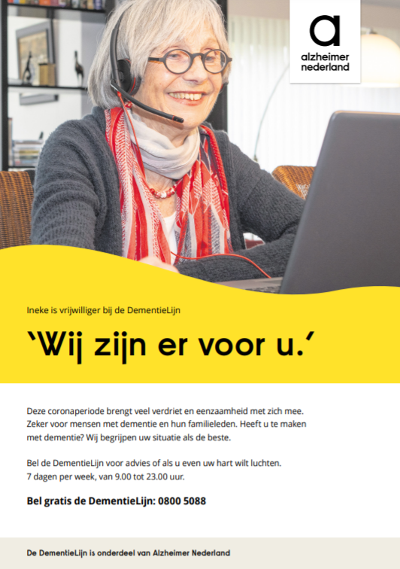
Alzheimer Nederland: DementieLijn 0800 5088
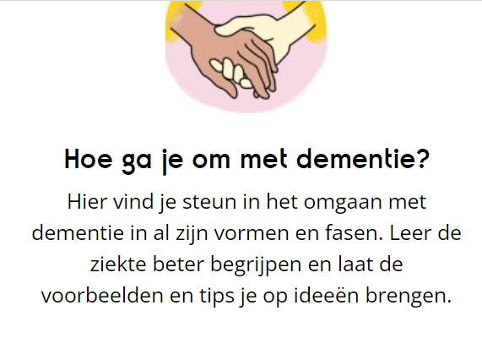
Ik wil graag voor mijn vader zorgen,
op dementie.nl vind ik handige tips !
Waar wil je meer over weten ?
Wat is dementie?
Soorten dementie
Herkennen en diagnose
Behandeling en medicatie

Hulp bij dementie en corona
De maatregelen rondom de coronacrisis raken mensen met dementie en hun familieleden hard. Alzheimer Nederland zet zich samen met duizenden vrijwilligers in voor mensen met dementie en mantelzorgers. Zo komen wij op voor betere zorg in tijden van corona, brengen wij het verdriet van mantelzorgers in deze tijd extra onder de aandacht, delen we inspirerende voorbeelden om in contact te blijven met mensen dementie en bieden we extra ondersteuning. Daar zorgen wij voor.

Hoe ga je om met de corona-maatregelen als je naaste dementie heeft?
Wat kun je doen nu je je naaste niet mag bezoeken?
Op dementie.nl vind je nieuws, tips en ideeën.

Effect muziektherapie bij mensen met dementie
Recent bundelden wetenschappers het beschikbare onderzoek naar muziektherapie bij mensen met dementie in verpleeghuizen. Er werd gekeken naar het effect bij bijna 900 deelnemers, verdeeld over 21 onderzoeken. De resultaten zijn verrassend. Van de vele tientallen therapieën die op deze manier werden onderzocht, is muziektherapie één van de weinige waar een effect werd gevonden.
Wat zijn de effecten?
Muziektherapie van minimaal vijf sessies is waarschijnlijk effectief om depressie te verminderen en gedrag (onder andere achterdocht en humeur) te verbeteren. Verder was er enig bewijs voor positief effect op emotioneel welbevinden, kwaliteit van leven en verminderen van onrust en angst. In de praktijk zeggen familieleden en verzorgenden vaak dat het welbevinden verbetert. Ze zien dat mensen rustiger zijn en ontspannen. Hierdoor wordt het ook makkelijker om bijvoorbeeld een kort gesprekje of een andere activiteit te ondernemen.
Werkt het voor iedereen?
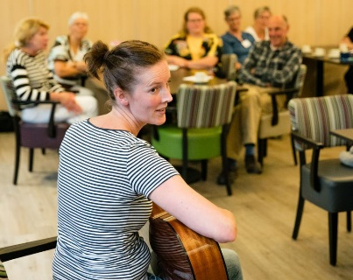
Bij mensen met dementie die vaak boos of opgewonden zijn, zagen de verschillende onderzoeken geen effect. De onderzoekers vonden ook geen bewijs dat de therapie effect heeft op mentale vaardigheden. Ook is het goed om aan te geven dan de resultaten tussen onderzoeken en zeker tussen deelnemers sterk verschillen. Zoals voor iedere therapie blijft het daarom belangrijk om te kijken naar het individu.
Hoe werkt het?
Hoe muziektherapie werkt is lastig te onderzoeken. Maar onderzoekers zien dat hersengebieden betrokken bij muziek, relatief gespaard blijven bij de ziekte van Alzheimer. Hierdoor kunnen mensen vaak nog herinneringen ophalen met behulp van bekende muziek. Zo zijn er veel muzikanten die ondanks een gevorderde dementie nog in staat zijn om een instrument te bespelen.

Verder lezen:
Effect muziektherapie bij mensen met dementie | Alzheimer Nederland (alzheimer-nederland.nl)
Interview met muziek onderzoeker Dr. Susan van Hooren
De invloed van muziek op je naaste met dementie
Tips om de favoriete muziek van je naaste te vinden.

Inspiratiewijzer voor gemeenten
De inspiratiewijzer Dagactiviteiten voor mensen met dementie werd onlangs gepubliceerd. Dit e-magazine bevat aansprekende voorbeelden en praktische tools voor gemeenten en hun partners, die willen werken aan het versterken van hun aanbod van dagactiviteiten. De inspiratiewijzer is onderdeel van het gelijknamige programma van ZonMw, waarvan sinds 6 december 2021 een subsidieoproep open staat. De inspiratiewijzer is tot stand gekomen met medewerking van Alzheimer Nederland.
Meedoen in de samenleving
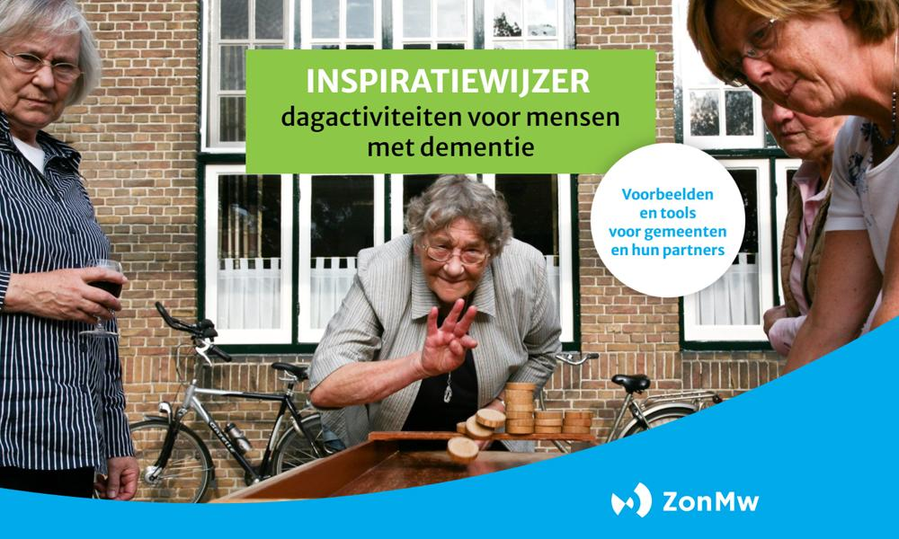
Koffiedrinken in een Alzheimer Café, een informatiemiddag in een ontmoetingscentrum of gewoon een middag sjoelen met wijkgenoten. Er zijn talloze manieren om te zorgen dat mensen met dementie en hun naasten mee kunnen doen in onze samenleving. Daardoor blijven zij langer actief, gezond én in contact met anderen. Dat is dan ook een van de doelen van de Nationale Dementiestrategie 2021-2030. In de nieuwe Inspiratiewijzer lees je hoe gemeenten dit kunnen aanpakken.
Gemeenten faciliteren
Gemeenten spelen een belangrijke rol bij het aanbieden van dagactiviteiten voor mensen met dementie en hun naasten. Marijn van Ballegooien, wethouder in Amstelveen en lid raad van advies Nationale Dementiestrategie 2021-2030, moedigt gemeenten in het voorwoord van de inspiratiewijzer aan om hiermee aan de slag te gaan. ‘Het gaat bij leven met dementie om meer dan medische zorg en hulp bij het huishouden. Ondersteuning bij de sociale kant is minstens zo belangrijk. Dat betekent: meer maatwerk bieden in het aanbod van ontmoeting en betekenisvolle activiteiten.’

Inspiratiewijzer
Er zijn veel mooie voorbeelden in de praktijk te vinden. De nu uitgekomen inspiratiewijzer bevat een aantal ‘best practices’ en aansprekende voorbeelden uit de praktijk. Via een stappenplan en een rubriek met tips uit de praktijk, kom je snel terecht bij tools en handvatten om direct aan de slag te gaan.

Voor meer informatie, zie:
https://www.alzheimervrijwilligers.nl/nieuws/inspiratiewijzer-voor-gemeenten-die-hun-aanbod-dagactiviteiten-voor-mensen-met-dementie
Hoe kunnen de gemeenten dementievriendelijk(er) worden?

Met de Dementiescan – een online vragenlijst – kan de afdeling samen met gemeenten aan de slag. De Dementiescan bestaat uit 7 thema’s met in totaal 48 vragen. Deze sluiten aan bij de punten uit de focusbrief. De Dementiescan maakt concreet wat Alzheimer Nederland verstaat onder een “dementievriendelijke gemeente”.

In totaal hebben belangenbehartigers in 27 regionale afdelingen één of meerdere keren de Dementiescan ingezet om met de gemeente(n) in gesprek te gaan. De Dementiescan maakt inzichtelijk hoe dementievriendelijk de gemeente is.

Na het invullen van de vragenlijst worden de resultaten getoond in een zogenoemd “spinnenweb”. Hierbij kunnen vergelijkingen worden gemaakt met het landelijke gemiddelde, gemeenten uit de regio en met een eerder gevoerd gesprek in dezelfde gemeente.
Dit maakt in één oogopslag duidelijk hoe dementievriendelijk de gemeente is.
Wat gaat (al) goed en waar valt nog winst te behalen? En hoe kan Alzheimer Nederland ondersteunen?

Focusbrief
De focusbrieven zijn boodschappen van Alzheimer Nederland aan gemeenten, zorgverzekeraars en zorgkantoren voor goede ondersteuning en zorg bij dementie. De speerpunten zijn de behoeftes, ervaringen en wensen van mantelzorgers en mensen met dementie. In de focusbrief voor gemeenten 2022, die in februari wordt verspreid, staat een QR-code om de Dementiescan onder de aandacht te brengen.

Voor meer informatie, zie:
https://www.alzheimervrijwilligers.nl/nieuws/27-regionale-afdelingen-maken-gebruik-van-de-dementiescan

Wat doe jij voor je buur met dementie?
Een paar ideeën:
Drink eens een kopje koffie bij een buurman of buurvrouw met dementie.
Maak samen een korte wandeling of laat samen de hond uit.
Houd je buur niet van wandelen? Misschien kunnen jullie samen in de tuin werken.
Bekijk samen foto's van vroeger of zing samen liedjes.
Help iemand met dementie om boodschappen te doen.
Neem iemand met dementie mee naar de sportvereniging of het buurthuis.

Bied hulp in jouw buurt via Wehelpen

Op wehelpen.nl kun je aangeven dat je best een keer iemand een handje wilt helpen.
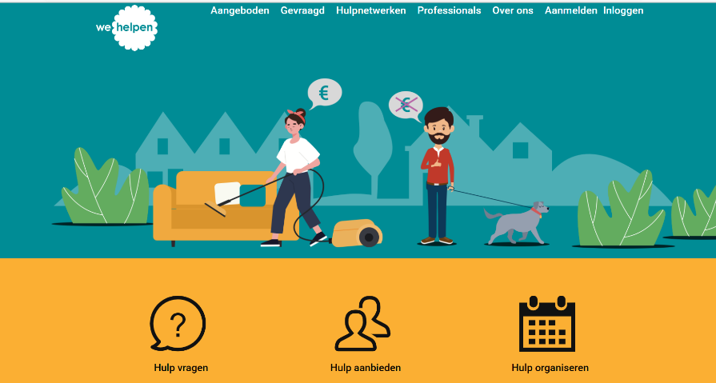
Of laten weten waar je hulp bij kunt gebruiken.
Ook kun je samen met bekenden via de website tijdelijk of wat langer zorgen voor een ander.
Met een klein beetje begrip en aandacht voelt iemand met dementie zich gehoord en gewaardeerd.
En de eventuele mantelzorger krijgt even tijd voor zichzelf.

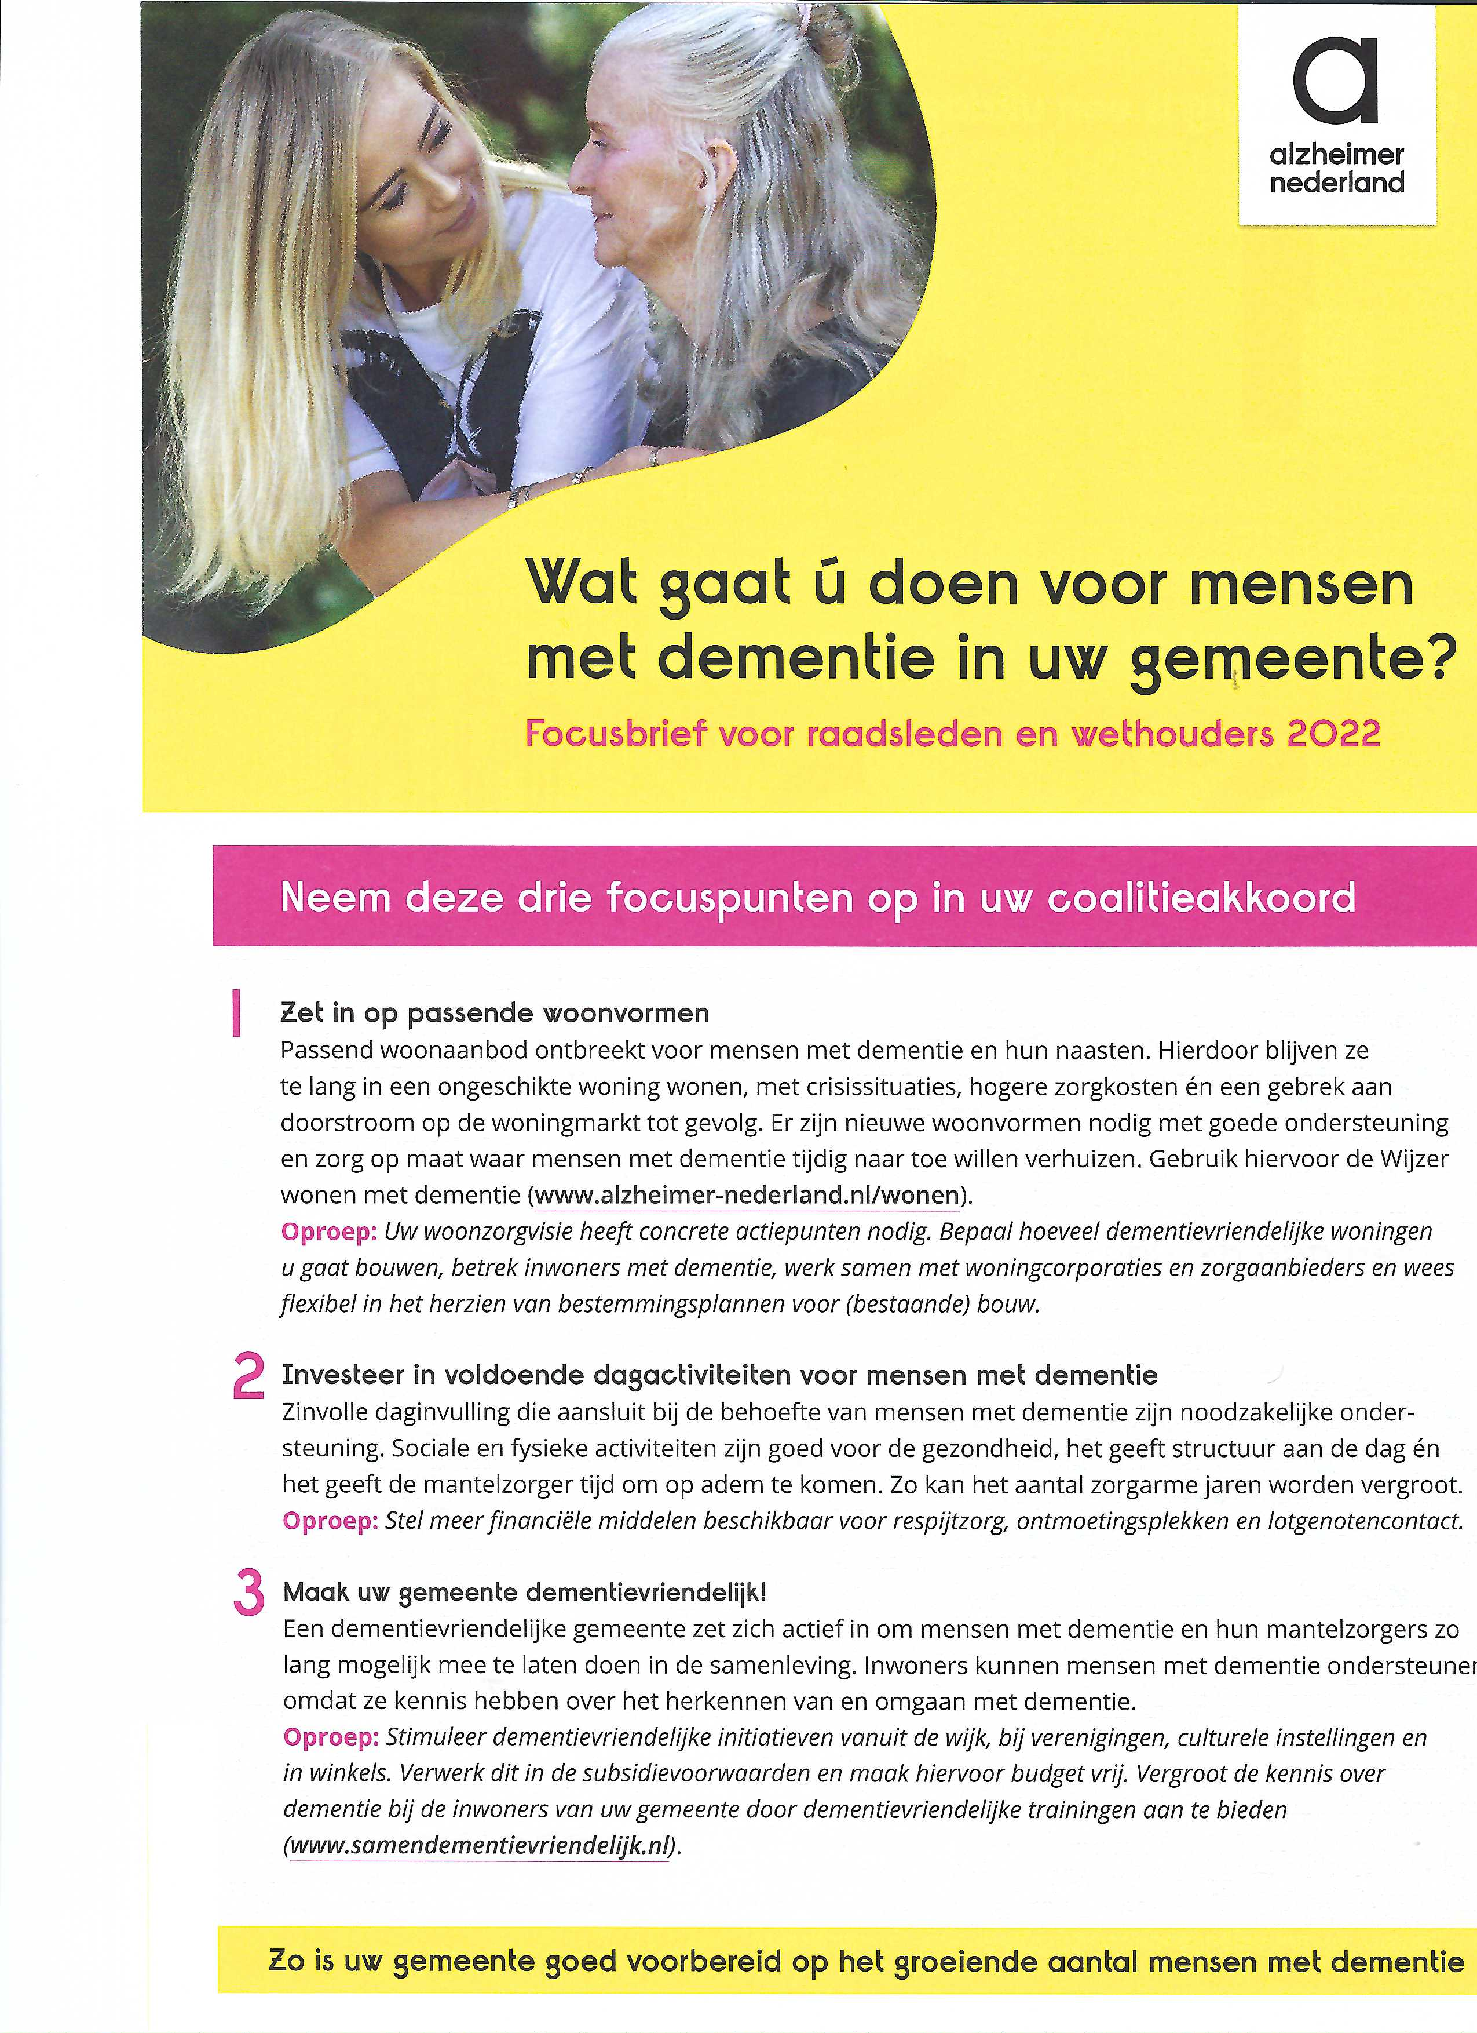
Wat gaat u doen voor mensen met dementie in uw gemeente ?

Data bestuursvergadering en Alzheimer Café Parkstad Limburg in 2022

Bestuursvergadering: 1e dinsdag van de maand, van 19.00 – 21.00 uur
4 januari, 1 februari, 1 maart, 5 april, 3 mei, 7 juni, 7 juli, 6 september, 4 oktober, 1 november, 6 december.
Alzheimer Café Parkstad Limburg: 2e dinsdag van de maand, van 19.30 – 21.30 uur
11 januari, 8 februari, 8 maart, 12 april, 10 mei, 14 juni, 13 september, 11 oktober, 8 november en
13 december.
Informatie afdelingsbestuur vanaf 2022
Naam en adressen van de bestuursleden:
Voorzitter: Dhr. M. Gulpers, A gen Giesen 48, 6418 BJ Heerlen, +31(0)643364466.
Penningmeester: H. van Rijswijk, Raambouwstraat 176, 6432 EZ Hoensbroek, +31(0)652015571.
Secretaris: Dhr. L. Pieters, Quaedvlieglaan 13, 6371 HA, Landgraaf, +31(0)613365008.
overige leden:
Mevr. A. Gulpers: Drs. Jongeneelstraat 12, 6411 EV Heerlen, 0628521722.
Mevr. L. Senden, Schubertstraat 7, 6444 BB Brunssum, 045-5256777
Dhr. A. Ruis, Sikkelhof 17, 6418 JX Heerlen, tel. 06-42899864.
Dhr. W. Zeedzen, Sint Pietershof 11, 6411 KG Heerlen, tel. 045-5410794.
Mevr. M. Verhalle-Raemaekers, Johannes XXIII-singel 62, 6416 HV Heerlen, tel. 045-5490086.

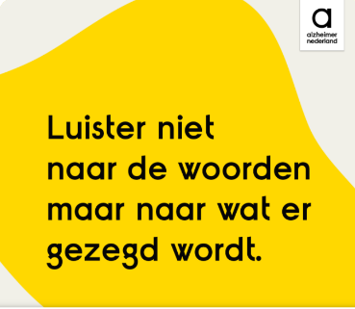
Secretariaat:
Postadres: Quaedvlieglaan 13, 6371 HA Landgraaf
Telefoon: +31(0)613365008
Bankrekeningnr.: NL98RABO0150425503
e-mailadres : alzheimerparkstadlimburg@gmail.com
NIEUW e-mailadres : parkstadlimburg@alzheimervrijwilligers.nl
Onze regionale website:
www.alzheimer-nederland.nl/regios/parkstad-limburg en via
Alzheimer Nederland Parkstad Limburg (google.com)
Op Facebook: https://www.facebook.com/AlzheimerParkstad/

Oplage: ca. 350 drukwerk en 1000 digitaal
Verspreiding: regio Parkstad Limburg
Eindredactie: Leon Pieters (secretaris)
Reproductie: Biesonder, Landgraaf

Als u zich wilt uitschrijven, dan kunt u dat op ieder moment doen door een berichtje te sturen naar het secretariaat. Als u meer wilt weten over hoe Alzheimer Nederland omgaat met persoonsgegevens, raadpleeg dan de privacyverklaring: www.alzheimer-nederland.nl/privacy.

De activiteiten van het Alzheimer Café Parkstad Limburg worden ondersteund door:
Sevagram, MeanderGroep, Mondriaan divisie Ouderen, Verpleeghuis Bergweide, Privazorg Maas & Heide, Keten Hulp bij Dementie Parkstad, Steunpunt Mantelzorg Parkstad & Ruggesteun, Alcander, Impuls, Huisartsen OZL, Lionarons GGZ, Vitalis Parc Imstenrade, SGL, Zuydhogeschool faculteit Gezondheidszorg, NoviZorg, Buurtzorg Heerlen-Centrum.

